Извещение № 22000168650000000004

Опубликовано
Версия 1. Актуальная, от 27.02.2025
Дата создания
27.02.2025 13:26 (МСК)
Дата публикации
27.02.2025 13:30 (МСК)
Дата изменения
27.02.2025 13:30 (МСК)

Основные сведения об извещении
Вид торгов
Аренда, безвозмездное пользование, доверительное управление имуществом, иные договоры, предусматривающие переход прав в отношении государственного или муниципального имущества, продажа имущества ФГУП
Приказ ФАС России от 21.03.2023 г. № 147/23
Форма проведения
Электронный аукцион
Наименование процедуры
Нежилые помещения общей площадью 58,0 кв.м. (части помещений №№ 3,8,30, помещения №9, 47-50), по адресу: город Тверь, улица 15 лет Октября, дом 10. 69:40:0000002:10
Электронная площадка

АО «Сбербанк-АСТ»

Организатор торгов
Код организации
2200016865
ОКФС
14
Публично-правовое образование
ГОРОД ТВЕРЬ ТВЕРСКОЙ ОБЛАСТИ
Полное наименование
МУНИЦИПАЛЬНОЕ АВТОНОМНОЕ УЧРЕЖДЕНИЕ "ТОРГОВО-ОЗДОРОВИТЕЛЬНЫЙ КОМПЛЕКС ГОРОДА ТВЕРИ"
Сокращенное наименование
МАУ "ТОК Г. ТВЕРИ"
ИНН
6952042492
КПП
695201001
ОГРН
1146952015814
Юридический адрес
170003, Тверская область, Г. ТВЕРЬ, УЛ. ГОРЬКОГО, Д. 202
Фактический/почтовый адрес
обл Тверская, г.о. город Тверь, г Тверь, ул Горького, дом 202
Контактное лицо
Мамонов Сергей Анатольевич
Телефон
74822555237
Адрес электронной почты
mbubok.tver@gmail.com

Сведения о правообладателе/инициаторе торгов
Организатор торгов является правообладателем имущества
Код организации
2200016865
ОКФС
14
Публично-правовое образование
ГОРОД ТВЕРЬ ТВЕРСКОЙ ОБЛАСТИ
Полное наименование
МУНИЦИПАЛЬНОЕ АВТОНОМНОЕ УЧРЕЖДЕНИЕ "ТОРГОВО-ОЗДОРОВИТЕЛЬНЫЙ КОМПЛЕКС ГОРОДА ТВЕРИ"
ИНН
6952042492
КПП
695201001
ОГРН
1146952015814
Юридический адрес
170003, Тверская область, Г. ТВЕРЬ, УЛ. ГОРЬКОГО, Д. 202
Фактический/почтовый адрес
обл Тверская, г.о. город Тверь, г Тверь, ул Горького, дом 202

Информация о лотах
СВЕРНУТЬ ВСЕ ЛОТЫ

Лот 1
Открыть карточку лота
ОпубликованНежилые помещения общей площадью 58,0 кв.м. (части помещений №№ 3,8,30, помещения №9, 47-50), по адресу: город Тверь, улица 15 лет Октября, дом 10. 69:40:0000002:10, 1 этаж

Основная информация
Предмет торгов (наименование лота)
Нежилые помещения общей площадью 58,0 кв.м. (части помещений №№ 3,8,30, помещения №9, 47-50), по адресу: город Тверь, улица 15 лет Октября, дом 10. 69:40:0000002:10, 1 этаж
Описание лота
Нежилые помещения общей площадью 58,0 кв.м. (части помещений №№ 3,8,30, помещения №9, 47-50), по адресу: город Тверь, улица 15 лет Октября, дом 10. 69:40:0000002:10, 1 этаж
Извещение на электронной площадке (ссылка)
Начальная цена
26 400,00 ₽
НДС
Без учета НДС
Шаг аукциона
1 320,00 ₽ (5,00 %)
Размер задатка
31 680,00 ₽ (120,00 %)

Реквизиты счета для перечисления задатка
Получатель
АО "Сбербанк-АСТ"
ИНН
7707308480
КПП
770401001
Наименование банка получателя
ПАО "СБЕРБАНК РОССИИ" Г. МОСКВА
Расчетный счет (казначейский счет)
40702810300020038047
Лицевой счет
—
БИК
044525225
Корреспондентский счет (ЕКС)
30101810400000000225
Назначение платежа
Задаток, обеспечение оплаты услуг оператора, сбор за участие (ИНН плательщика). НДС не облагается.
Срок и порядок внесения задатка
Согласно аукционной документации
Субъект местонахождения имущества
Тверская область
Местонахождение имущества
обл Тверская, г.о. город Тверь, г Тверь, ул 15 лет Октября, дом 10
Категория объекта
Нежилые помещения
Форма собственности
Муниципальная собственность
Вид договора
Договор аренды
Начальная цена указана за:
Арендный платеж за месяц
Порядок арендной платы
Ежемесячный платеж
Информация о сроках и порядке оплаты
Согласно аукционной документации
Срок действия договора - лет
5
Срок оплаты по договору
Согласно аукционной документации
Срок, в течение которого должен быть подписан проект договора
Согласно аукционной документации
Обременения, ограничения
Согласно аукционной документации
Начальная цена за кв.м
455,17 ₽
Целевое назначение государственного или муниципального имущества, права на которое передаются по договору
Для организации кафе
Возможна субаренда

Характеристики
Год ввода в эксплуатацию
1967
Вид ограничений и обременений
-
Кадастровый номер объекта недвижимости (здания, сооружения), в пределах которого расположено помещение
-
Общая площадь
58 м² общ. пл
Расположение в пределах объекта недвижимости (этажа, части этажа, нескольких этажей)
1 этаж
Кадастровая стоимость
-
Кадастровый номер
69:40:0000002:10
Общие сведения об ограничениях и обременениях
нет
Назначение нежилого помещения
-

Изображения лота
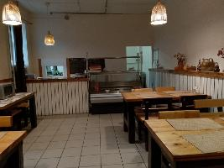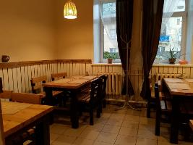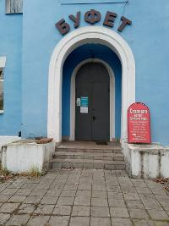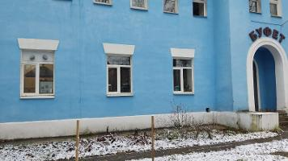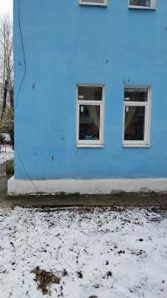

Документы лота
Информация отсутствует

Требования к заявкам
Требования, предъявляемые к участнику
Согласно аукционной документации
Перечень документов
Согласно аукционной документации
Требования к документам
Согласно аукционной документации

Условия проведения процедуры
Дата и время начала подачи заявок
28.02.2025 00:00 (МСК)
Дата и время окончания подачи заявок
31.03.2025 09:00 (МСК)
Порядок подачи заявок
Согласно аукционной документации
Дата начала рассмотрения заявок
31.03.2025
Дата и время начала проведения аукциона
02.04.2025 11:00 (МСК)
Срок отказа организатора от аукциона
24.03.2025 г

